**关于百步梯春招：**

1. 已学习内容
2. Boostrap3.0框架的基本内容和使用
3. 媒体查询
4. 栅栏结构（代替table对页面进行排版）
5. 用来代替传统警告弹出框（alert）的两种方案
6. Boostrap3.0模态框
7. Sweet alert——<https://sweetalert.js.org>
8. jQuery的基本语法

$(“#...”).click(function (){ //获取元素节点的方法类似css

$(this).function1 ();

});

1. 计时器！！！
2. setInterval() 、clearInterval()

前者间隔指定的毫秒数不停地执行指定的代码（不断回调），其返回值是该时钟的ID。ID可作为后者的参数，用来停止时钟的运行。

1. setTimeout() 、clearTimeout()

在指定的毫秒数后执行指定代码，需要利用递归不断调用才能实现计时效果。Clear只能在前者运行前终止前者函数的运行。

1. 浏览器本地存储localstorage的使用
2. 2048数组遍历、逻辑处理（想了三天的逻辑 //被自己菜醒）具体数组处理过程：

背景：给初始化全为0的数组赋值，状态1代表显示数字2，状态2代表显示数字4……以此类推。

分析：因2048是一个4*4的方阵，滑动的四个方向可以类比，每个方向上又可分为四行（列）相同的滑动过程，所以我们就拿其中一种滑动方式（右滑、第一行）产生的效果来讲解过程。

可以右滑的条件：a.该方块右边的方块值为0（即显示为空）→右移

b.该方块的值与其右边的方块值相等→合并

具体实现：分上面两种情况定义两个函数

首先从这一行右边数第二个方块开始遍历，判断它与它右边方块值的关系，a的话就让左右两个方块值交换，b的话右边方块值+1、左清零。

转念那么一想，考虑到多种复杂情况emmmmm… 最后总结出来应该先运行a（只滑动）两次，再运行b一次，最后再运行a一次，保证不相邻的两个相同值方块也能成功合并

1. 遇到的问题
2. 这个逻辑真的整得我没脾气，我觉得我的需要优化，希望大佬们给点建议
3. 屏幕显示的问题，长宽比之前我都是用px或者百分比，最近发现vw贼好用嘻嘻嘻
4. 其实git仓库我个人用的还是不很熟，只会一些基础操作，一开始出现一些误操作（远端和本地版本不一样的时候合并结果崩了…）
5. 这个输出很迷…

我明明是每次回调函数的时候输出数组，结果我多滑动几次后再把它们挨个展开来看的时候……它们显示的都是刚刚生成的数组，如果滑动一次就展开看一次，它就是正常的。很迷，不明白ing

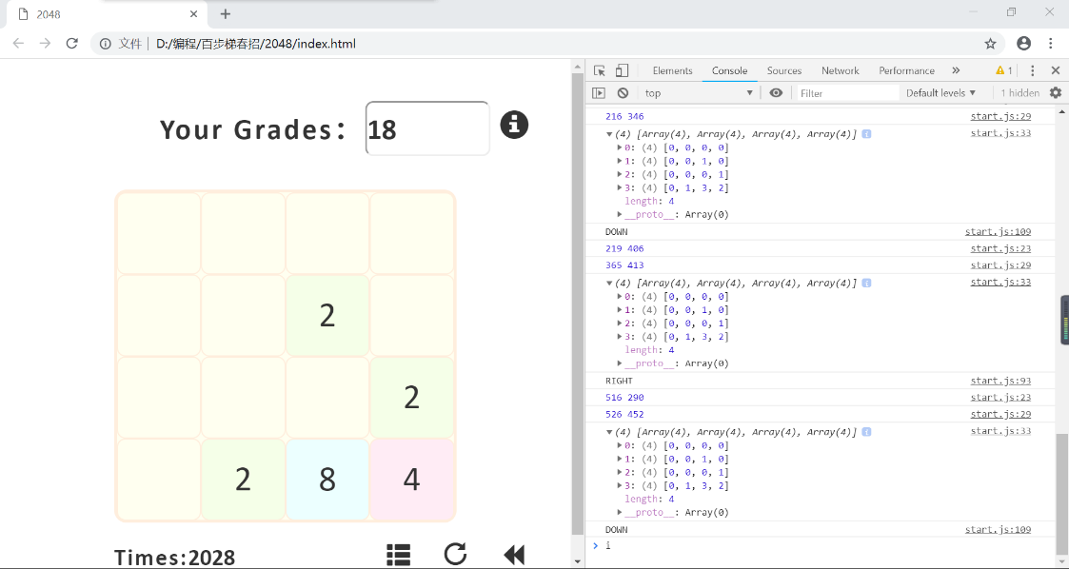

1. 对于移动端适配的问题，我加入了touchstart和touchend的监听事件，touchstart没啥问题，初始坐标也能获取到，但以同样的格式获取终止坐标就出错了…
2. 正在学习

正在学习移动端适配…